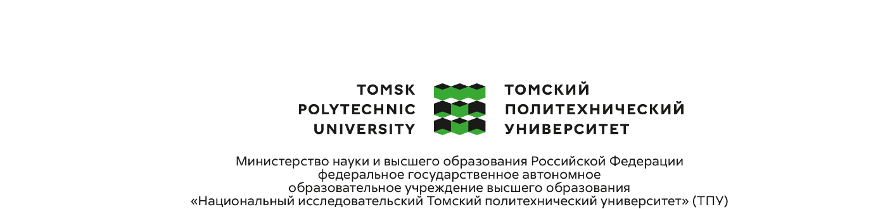

Школа: Инженерная школа информационных технологий и робототехники
Направление подготовки: 09.04.01 Информатика и вычислительная техника
Отделение школы (НОЦ): Отделение информационных технологий

Практическая работа №2
по дисциплине
Обучение с подкреплением, метаэвристики и нейроэволюция

Тема задания
Нейроэволюционные стратегии: реализация WANN для задачи CartPole-v1

Студент
Группа | ФИО | Подпись | Дата
8ВМ52 | Чжоу Сюнь |  | 07.06.2026

Преподаватель
Должность | ФИО | Ученая степень, звание | Подпись | Дата
Старший преподаватель  ОИТ, ИШИТР | Григорьев Д. С.

Томск – 2026 г.
1. Цель работы
• реализовать нейроэволюционный алгоритм WANN в среде Google Colab;
• обучить агента для решения задачи CartPole-v1 и проанализировать качество найденной структуры;
• провести сравнение с базовым методом, выполнить абляционное и гиперпараметрические исследования, а также оценить устойчивость найденного решения.

2. Постановка задачи
Согласно варианту №26 был выбран подход WANN без дополнительных ограничений на структуру сети. В качестве тестовой среды использовалась стандартная среда CartPole-v1. Задача агента состоит в том, чтобы удерживать вертикальный шест как можно дольше, выбирая одно из двух действий на каждом шаге: толкать тележку влево или вправо.
Наблюдение среды включает четыре входных признака: положение тележки, скорость тележки, угол отклонения шеста и угловую скорость шеста. Следовательно, итоговая сеть имеет 4 входных узла и 2 выходных узла. Качество решения оценивалось по среднему вознаграждению за эпизод.

3. Краткое описание метода WANN
WANN (Weight Agnostic Neural Network) — это нейроэволюционный подход, в котором основным объектом поиска является структура сети, а не полный набор индивидуальных весов. Идея метода состоит в том, что одна и та же найденная архитектура должна работать при использовании общего разделяемого веса (shared weight) на всех связях. Поэтому алгоритм ищет компактные и устойчивые топологии, способные демонстрировать высокое качество уже на уровне структуры.
В данной работе использовались следующие основные эволюционные операции: добавление скрытого узла, добавление связи, удаление связи и мутация функции активации скрытого узла. Отбор в следующую популяцию выполнялся с помощью турнирной селекции и механизма элитизма.

4. Параметры эксперимента
• среда: CartPole-v1;
• основной размер популяции: 40 особей;
• число поколений: 60;
• общее число fitness evaluations в основном эксперименте: 2400;
• независимые запуски: seed = 42 и seed = 123;
• дополнительные эксперименты: Random Search, отключение мутации активации, уменьшение размера популяции, увеличение вероятностей мутации, тест устойчивости к шуму наблюдений.
В ходе тестирования лучшая найденная структура также сохранялась в JSON-файл и затем загружалась обратно, чтобы проверить корректность механизма сохранения/загрузки.

5. Результаты основного обучения WANN
На рисунке 1 показаны кривые обучения основного запуска WANN с seed = 42. Уже примерно к 16-му поколению алгоритм достиг максимального среднего вознаграждения 500.0. При этом среднее качество по популяции также стабильно росло и в конце обучения составило около 390.06. График сложности сети показывает, что эволюция сначала увеличивала количество связей, а затем пришла к более компактной структуре.
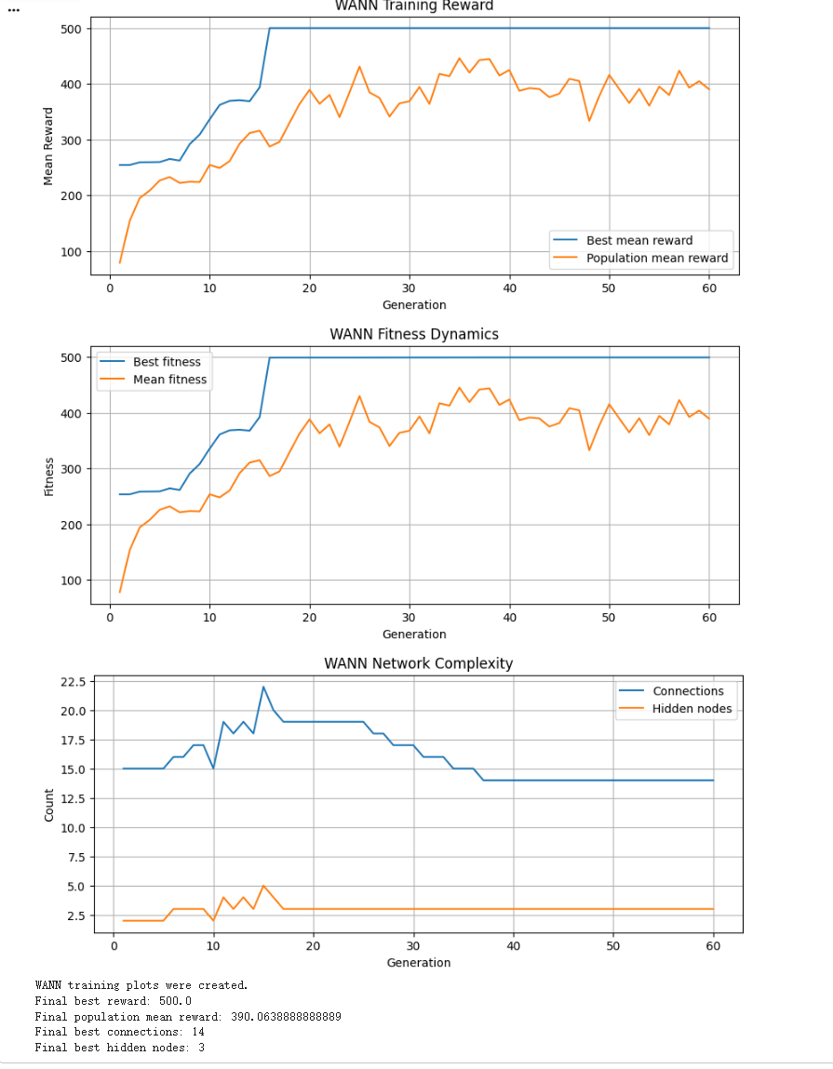
Рисунок 1 — Кривые обучения WANN, динамика fitness и сложность сети.
Лучшее решение основного запуска характеризуется следующими параметрами: средний reward = 500.0, fitness = 499.0, число скрытых узлов = 3, число связей = 14.

6. Проверка воспроизводимости
Для проверки воспроизводимости были выполнены два независимых запуска с разными начальными значениями генератора случайных чисел: seed = 42 и seed = 123. Оба запуска привели к одинаковому максимальному среднему reward, равному 500.0. Различие наблюдалось только в скорости сходимости: запуск с seed = 42 достиг максимума быстрее, тогда как запуск с seed = 123 вышел на тот же уровень позже.
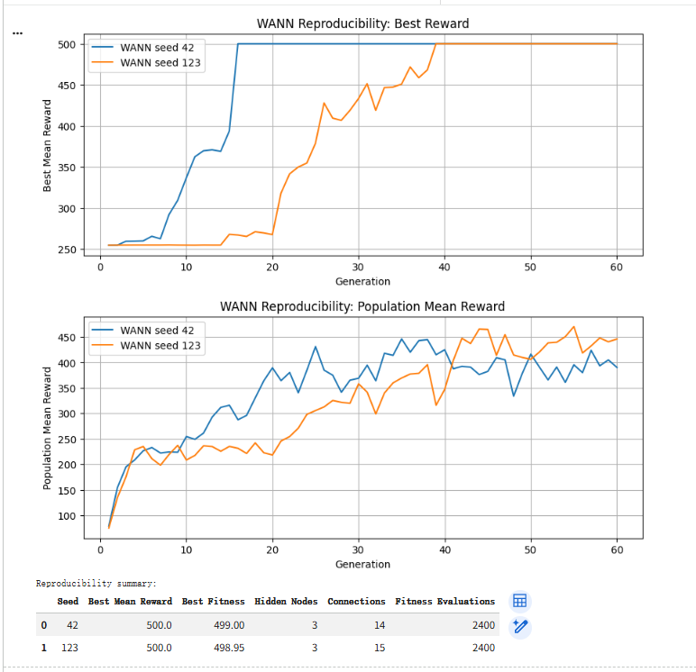
Рисунок 2 — Сравнение двух независимых запусков WANN (seed 42 и seed 123).
Seed | Best Mean Reward | Best Fitness | Hidden Nodes | Connections | Fitness Evaluations
42 | 500.0 | 499.00 | 3 | 14 | 2400
123 | 500.0 | 498.95 | 3 | 15 | 2400

Таким образом, полученные результаты подтверждают воспроизводимость метода на выбранной задаче.

7. Сравнение с базовым методом Random Search
Для базового сравнения был реализован метод Random Search с тем же вычислительным бюджетом. В отличие от WANN, Random Search не использует наследование и отбор удачных структур: на каждом поколении популяция фактически генерируется заново. Результаты сравнения показаны на рисунке 3.
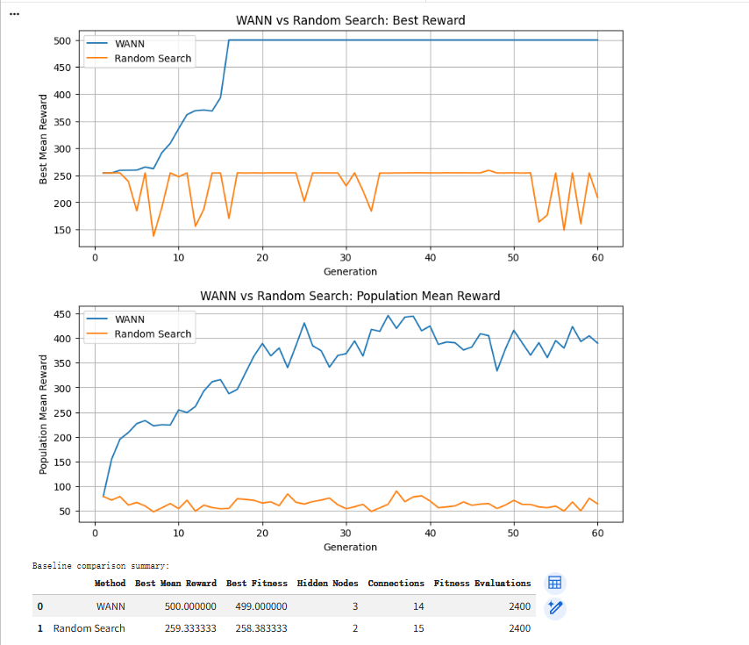
Рисунок 3 — Сравнение WANN и Random Search.
Метод | Best Mean Reward | Best Fitness | Hidden Nodes | Connections | Fitness Evaluations
WANN | 500.0 | 499.00 | 3 | 14 | 2400
Random Search | 259.33 | 258.38 | 2 | 15 | 2400

WANN существенно превзошёл базовый метод: при одинаковом вычислительном бюджете Random Search достиг только 259.33 балла. Это показывает, что эволюционный отбор и наследование структуры действительно играют ключевую роль.

8. Абляционное исследование
В абляционном эксперименте из полного алгоритма была исключена мутация функций активации скрытых узлов. Это позволило оценить важность данного механизма. Полученные результаты приведены на рисунке 4.
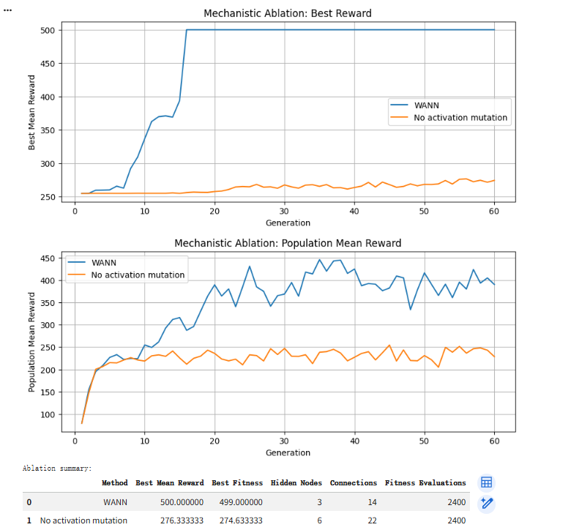
Рисунок 4 — Абляционный эксперимент: отключение мутации активации.
Метод | Best Mean Reward | Best Fitness | Hidden Nodes | Connections | Fitness Evaluations
WANN | 500.0 | 499.00 | 3 | 14 | 2400
No activation mutation | 276.33 | 274.63 | 6 | 22 | 2400

После отключения мутации активации качество резко снизилось, а структура сети стала более сложной. Следовательно, изменение функций активации является важным механизмом WANN, позволяющим находить одновременно эффективные и компактные архитектуры.

9. Гиперпараметрические эксперименты
Для анализа чувствительности алгоритма к настройкам были проведены два гиперпараметрических эксперимента: изменение размера популяции и изменение вероятностей мутации.
9.1. Изменение размера популяции
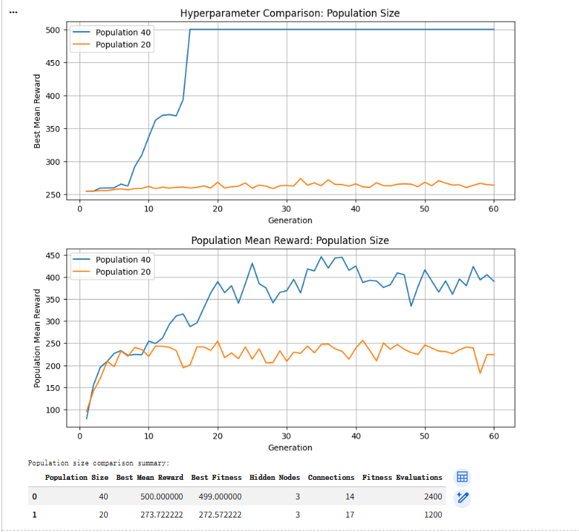
Рисунок 5 — Сравнение настроек population size = 40 и population size = 20.
Population Size | Best Mean Reward | Best Fitness | Hidden Nodes | Connections | Fitness Evaluations
40 | 500.0 | 499.00 | 3 | 14 | 2400
20 | 273.72 | 272.57 | 3 | 17 | 1200

Уменьшение размера популяции до 20 резко ухудшило качество поиска. Это означает, что слишком маленькая популяция ограничивает структурное разнообразие и уменьшает эффективность эволюции.
9.2. Изменение вероятностей мутации
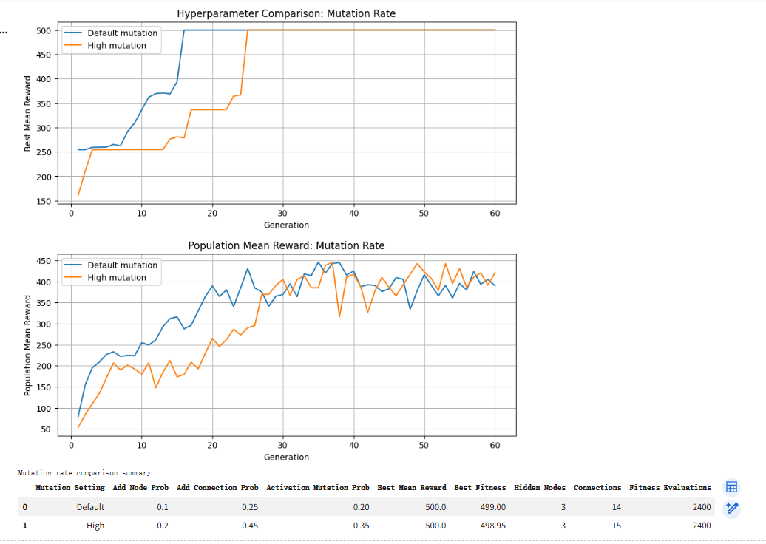
Рисунок 6 — Сравнение стандартной и повышенной вероятности мутации.
Mutation Setting | Add Node Prob | Add Connection Prob | Activation Mutation Prob | Best Mean Reward | Connections
Default | 0.10 | 0.25 | 0.20 | 500.0 | 14
High | 0.20 | 0.45 | 0.35 | 500.0 | 15

Обе настройки позволили достичь максимального результата 500.0, однако стандартный режим мутации сходился быстрее и давал немного более простую структуру. Следовательно, слишком высокая вероятность мутаций не дала преимущества на данной задаче.

10. Проверка устойчивости решения
Для оценки устойчивости лучшая сеть была протестирована в модифицированной среде, где к наблюдениям добавлялся гауссов шум. Были рассмотрены три условия: базовая среда, шум с стандартным отклонением 0.05 и шум с стандартным отклонением 0.10.
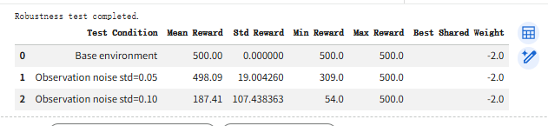
Рисунок 7 — Таблица результатов теста устойчивости.
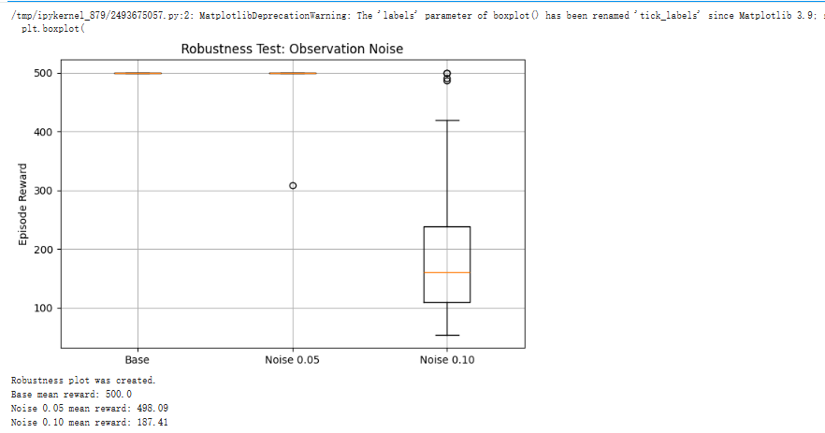
Рисунок 8 — Boxplot результатов при различных уровнях шума наблюдений.
Условие | Mean Reward | Std Reward | Min Reward | Max Reward
Base environment | 500.00 | 0.00 | 500.0 | 500.0
Observation noise std=0.05 | 498.09 | 19.00 | 309.0 | 500.0
Observation noise std=0.10 | 187.41 | 107.44 | 54.0 | 500.0

При небольшом шуме (std = 0.05) агент практически не потерял качество. Однако при более сильном шуме (std = 0.10) средний reward заметно снизился. Это показывает, что найденная структура устойчива к малым искажениям входных данных, но чувствительна к сильному шуму.

11. Визуализация и сохранение лучшей структуры
На рисунках 9 и 10 показаны структура лучшей сети до и после загрузки из файла. Сеть содержит 4 входных узла, 3 скрытых узла и 2 выходных узла. Число связей равно 14. Для скрытых узлов были выбраны функции активации sin и linear.
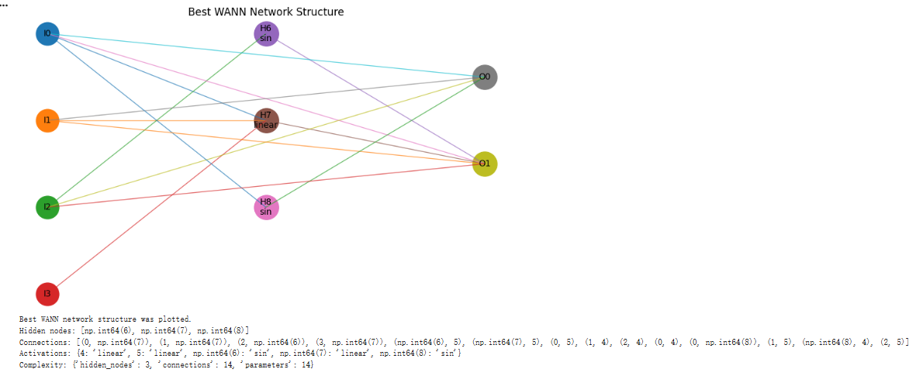
Рисунок 9 — Лучшая найденная структура WANN.
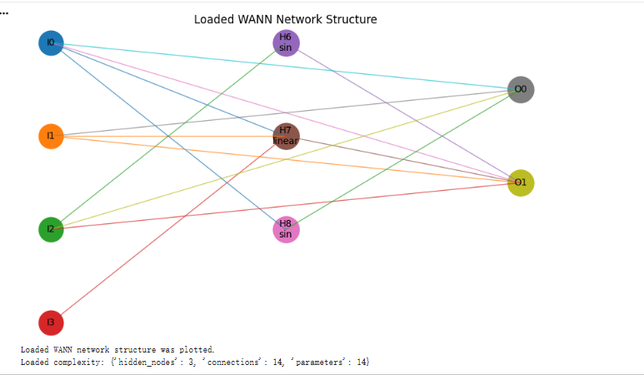
Рисунок 10 — Загруженная из файла структура WANN.
После загрузки структура не изменилась. Повторное тестирование загруженной сети показало mean reward = 500.0, std reward = 0.0, hidden nodes = 3 и connections = 14. Это подтверждает корректность реализованного механизма сохранения и загрузки модели.

12. Анализ неудачных режимов работы
Для полноты исследования были собраны примеры неудачных или деградированных режимов работы алгоритма. К ним относятся: Random Search без эволюционного отбора, WANN без мутации активации и WANN с уменьшенной популяцией. Их суммарное сравнение показано на рисунках 11 и 12.
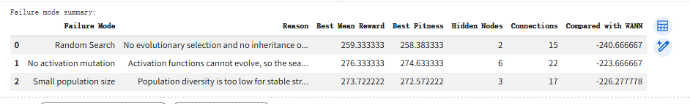
Рисунок 11 — Сводная таблица неудачных режимов работы.
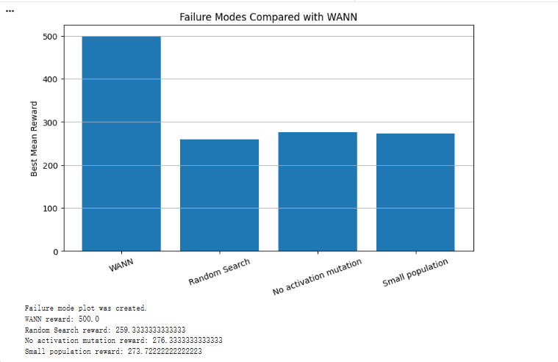
Рисунок 12 — Сравнение неудачных режимов работы с полным WANN.
Во всех трёх случаях итоговое качество оказалось существенно ниже полного WANN. Это подтверждает, что и механизм активационной мутации, и достаточный размер популяции, и сам эволюционный отбор являются принципиально важными частями алгоритма.

13. Итоговая сводка результатов
Итоговые результаты всех основных экспериментов представлены на рисунке 13. Дополнительно были сохранены CSV-журналы обучения и Excel-файл с таблицами результатов.
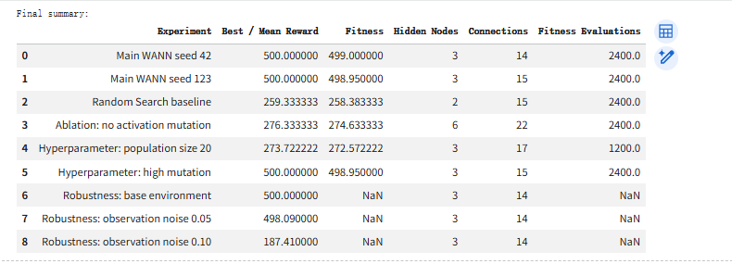
Рисунок 13 — Итоговая сводная таблица основных экспериментов.
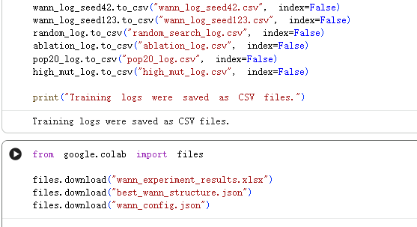
Рисунок 14 — Сохранение CSV-журналов и файлов результатов.

14. Вывод
В ходе работы был успешно реализован нейроэволюционный агент WANN для решения задачи CartPole-v1. Основной запуск алгоритма достиг максимального среднего вознаграждения 500.0 и сформировал компактную структуру сети из 3 скрытых узлов и 14 связей. Два независимых запуска с различными seed подтвердили воспроизводимость результата.
Сравнение с Random Search показало явное превосходство WANN при одинаковом вычислительном бюджете. Абляционное исследование продемонстрировало важность мутации функций активации, а гиперпараметрические эксперименты показали, что слишком маленькая популяция ухудшает поиск, а избыточная мутация не даёт дополнительного выигрыша. Тест на устойчивость показал высокую стабильность при слабом шуме и заметное ухудшение при сильном шуме наблюдений.
Таким образом, поставленная цель работы достигнута: реализован, исследован и проанализирован нейроэволюционный агент WANN, а также подтверждена работоспособность механизма сохранения и загрузки лучшей найденной структуры.

